
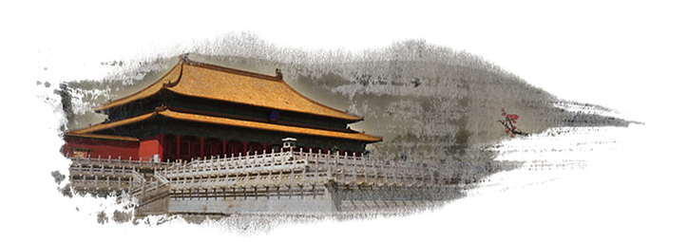
我的简历
某某某
广东龙川第一实验小学
联系电话：+86 13800138000



资料一：
资料二：
资料三：
资料四：
资料五：
资料六：
资料七：
目录页
CATALOG
基本资料
自荐信
获奖记录
社会活动剪影
兴趣及特长
他人评语
结束语

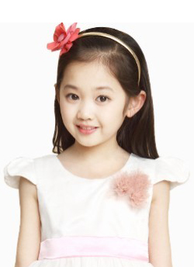

六年级成绩表
科 目 语 文 数 学 英 语

上学期 优 优 良
下学期 优 优 良

五年级成绩表
科 目 语 文 数 学 英 语

上学期 优 优 良
下学期 优 优 良

家庭成员
关 系 姓 名 学 历 工作单位 联系电话
爸爸 五大丁 博士 广东某某某科技有限公司 138-8888-8888
妈妈 五丁丁 博士 广东广东某某某技有限公司 138-8888-8888

姓 名：某某某 出生日期：2005.03.18
性 别：女 民 族：汉
身 高：162cm
出 地 地：北京
就读学校：广东某某某第一实验小学
家庭住址：广东省广州市海珠区此岗街道
基本资料

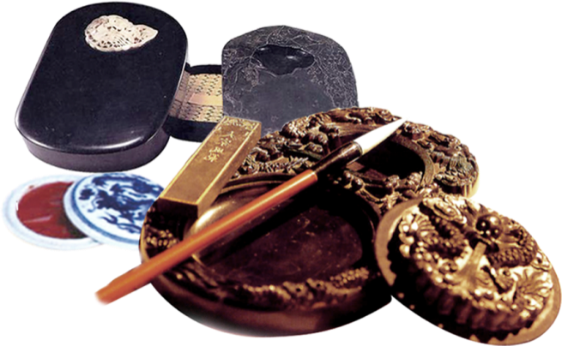
敬爱的老师：
您好！
我叫某某某，是来自于广东龙川第一实验小学的学生。
时间如清风，转眼间，身旁的杨树又增添了六个年轮，而刚入小学时的懵懂，也被六年的学习时光拭去。今天，我怀着一颗赤诚的心、对贵校的憧憬以及对学习的执著追求，真诚地向您推荐自己。
母校良好的学习氛围，优秀的老师培养了我科学严谨的思维方法，更造就了我积极乐观的生活态度和开拓进取的创新意识。课堂内外拓展的实践、扎实的基础知识和开阔的视野，使我不断充实自己，全面发展，赢得老师、同学的信任和赞誉。
我品德良好，担任三年大队长职务，曾获得市级三好学生、市级文明学生,区校级三好学生等。
我酷爱写作，在第六届小超人作文“全国总决赛”中获小学组作文一等奖，广东河源“党在我心中”征文比赛三等奖，龙川区“心中的太阳”诗歌创作比赛中荣获一等奖，“好书伴我成长”中获征文一等奖等。
我喜爱钢琴，10年顺利通过广东考级委员会六级考核，成绩优秀。今年四月通过艺术特长生钢琴考核。
我喜爱朗诵，在龙川第九届艺术比赛中获朗诵一等奖,龙川区“祖国，我为您喝彩”比赛中获小学二等奖。
良禽择木而栖，士为知已者而搏。龙川一中治学有序,管理有方，是我梦寐以求的学习胜地，我非常渴望在此度过我的中学时光。愿您的慧眼，开启我学习的新旅程。衷心感谢您能在百忙之中浏览我的自荐信，这对我来说，将是一份莫大的鼓励，是为一位满腔热情的学生开启一扇希望之门。
祝您工作顺心！期待您的垂青！
自荐信

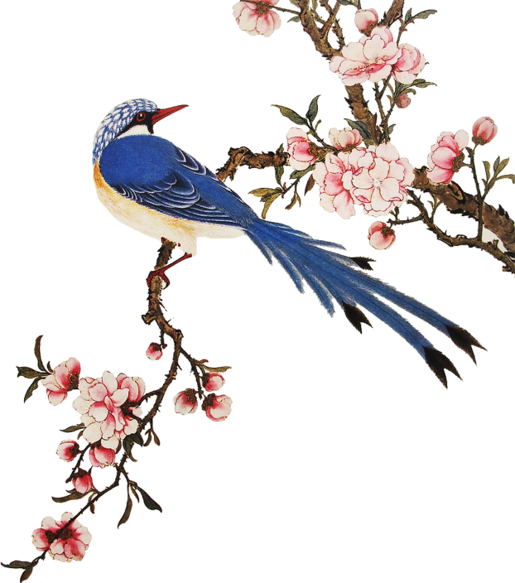

2010年09月，被评为“金色少年”；
2010年11月，加入少先队；
2010年12月，在校第二届科技节制作比赛中荣获一等奖；
2011年03月，被评为“三好学生”
2011年06月语文默字竞赛满分奖；

一年级获奖情况
2011年09月，被评为本学期“三好学生”；
2011年12月，被评为学校“金色少年”；
2012年01月，在学校举行的数学竞赛中，荣获一等奖；
2012年03月，被评为2005-2006年度第二学期“优秀学干”。
2012年05月，通过江苏省音乐家协会钢琴“七级”考试。

二年级获奖情况
2012年09月，荣获英语竞赛一等奖（满分）。
2012年10月，荣获本学期“三好学生”。
2013年04月，在学校举行的数学计算竞赛中荣获一等奖。
2013年06月，在本学期数学竞赛中荣获三等奖。
2013年08月，通过江苏省音乐家协会钢琴“八级”考试。（成绩：优秀）

三年级获奖情况
获奖记录
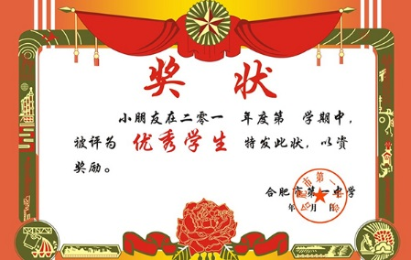
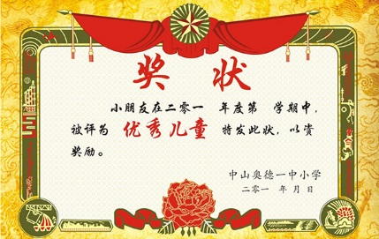
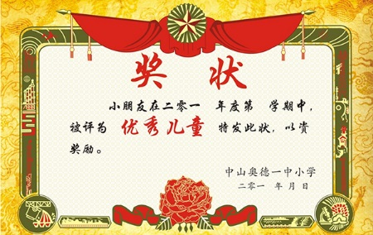
2013年09月，在学校举行的写字竞赛荣获一等奖。
2013年12月，被评为2007-2008年度第一学期“三好学生”。
2014年04月，数学基础知识竞赛一等奖。
2014年05月，英语数学竞赛一等奖。

四年级获奖情况
2014年10月，英语竞赛一等奖。（全班仅我一人全部一等奖）。
2014年11月，在校举行的本学期科技创新大赛中，荣获三等奖。
2015年01月，通过上海音乐学院钢琴“十级”考试。
2015年02月，荣获全市作文比赛“第一名”。

五年级获奖情况
2015年09月，参加全市红领巾读书征文演讲比赛荣获一等奖第一名。
2015年10月，被评为“全市十佳少年”（全淮安只有十个）。
2015年11月，被评为学校“大队委”。

六年级获奖情况
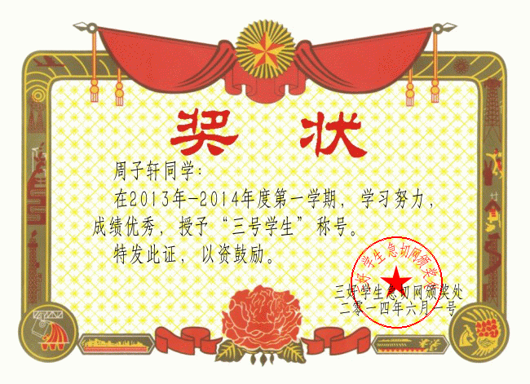
获得奖状
单击添加您的文字
单击添加您的文字
单击添加您的文字
单击添加您的文字
单击添加您的文字
单击添加您的文字
单击添加您的文字
单击添加您的文字
单击添加您的文字
单击添加您的文字
单击添加您的文字
单击添加您的文字
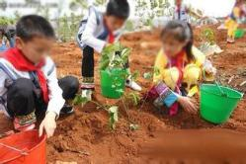
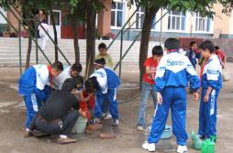
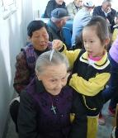
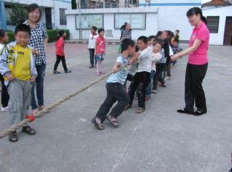
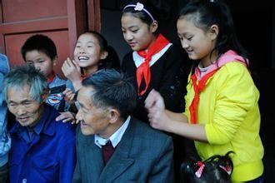
社会实践
单击添加您的文字
单击添加您的文字
单击添加文字
单击添加您的文字
单击添加您的文字
思想品德教育离不开社会实践活动，只有在实践中亲身体验，高尚的思想，良好的品德才会不断地内化为学生自身的素质。
通过这些活动，学生们在实践中增长了见识，培养了能力，得到了锻炼，孩子们也学到很多书本上学不到的东西。我们将在今后的工作中，为学生们提供更多体验实践的机会。
通过广泛开展丰富多彩的社会实践活动，让学生走进社会，了解社会，关注社会。学生的体魄得到了锻炼，审美情趣得到了陶冶，劳动观念和劳动技能得到了增强，而学生在实践中取得的思想上的进步和意志品质受到的锻炼，又迁移到科学文化知识的学习上，有利地促进了学生身心健康的发展。
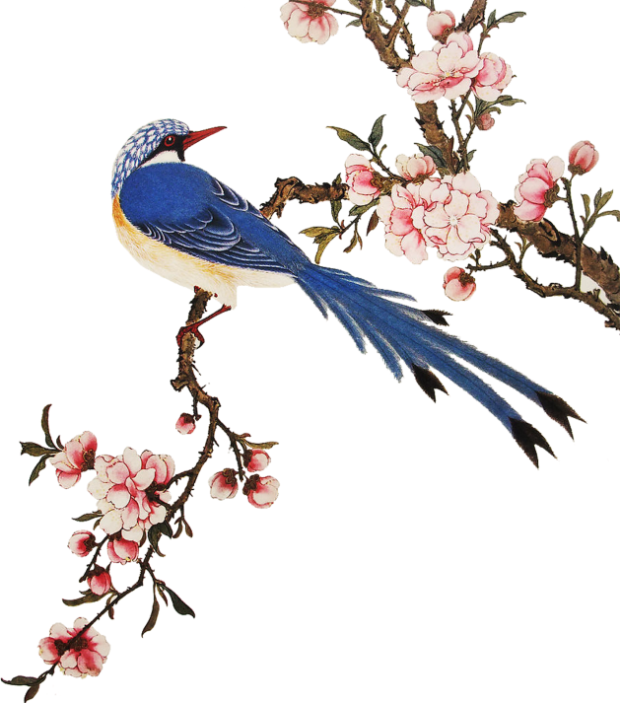
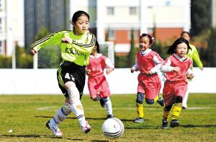
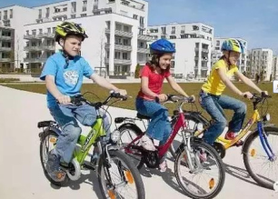
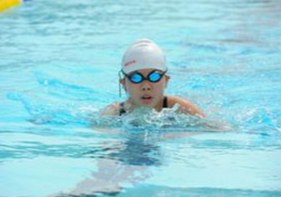
踢足球
单击添加您的文字单击添加您的文字
单击添加您的文字单击添加您的文字

我们一起骑车
单击添加您的文字单击添加您的文字
单击添加您的文字单击添加您的文字

我喜欢游泳
单击添加您的文字单击添加您的文字
单击添加您的文字单击添加您的文字

兴趣特长
单击添加您的文字单击添加您的文字单击添加您的文字单击添加您的文字单击添加您的文字单击添加您的文字

作品展示
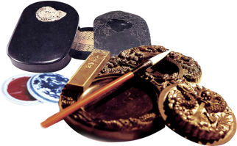

一个人总会有自己的梦想和目标，没有梦想的人就像是一艘破旧的木船什都没有，只有随风四处漂流，没有理想的人内心是空虚，是一层没有灵魂的躯壳而已。
我的梦想
你是一个个性快乐有智慧的女孩，有一颗善良的心，时时处处为别人着想，老师个性欣赏你，你以强烈的职责心出色地完成老师交办的各项工作。你博览群书，总会有真知灼见不凡的谈吐。期望你能敞开心扉，常常与老师父母说说心里话。
老师评语
孝敬父母，对人有礼貌，有进取心，是大家族中公认的好孩子。但学习方面的主动性有待加强，四年级的成绩不太理想。希望庄梓灵在新的学期里在老师和家长的教导下秉承严谨、上课认真听讲、课后仔细及时的完成老师布置的作业，在新学期里总结经验思考自己的学习方法，一定能把成绩提高。相信庄梓灵会努力的!
家长寄语
他人评语
某某某
联系电话：13800138000
老师，您辛苦了
感谢您的翻阅

